Муниципальное казенное общеобразовательное учреждение

средняя общеобразовательная школа № 8 пгт. Атиг

**ПРИНЯТА: УТВЕРЖДЕНА:**

Школьным

методическим объединением приказом директора от 24.12.2024 № 279-ОД

общих гуманитарных и

социально-экономических

предметов

протокол от 23.12.2024 № 2

Демоверсия теста

по труду (технологии)

для мальчиков

для проведения промежуточной аттестации

обучающихся 8 класса.

Каждый правильный ответ оценивается в 1 балл.

**23-20 баллов «5»**

**19-15 баллов «4»**

**12-13 баллов «3»**

**11 баллов и менее «2»**

**Тест по труду (технологии) 8 класс,**

**вариант для мальчиков.**

**1 вариант**

**1. Способом обработки металла давлением является:**

а) фрезерование;

б) точение;

в) сверление;

г) ковка.

**2. Семейный бюджет представляет собой:**

А. сумму всех доходов семьи

Б. суммарную заработную плату членов семьи

В. сумму всех расходов семьи

Г. план доходов и расходов семьи

**3. Предпринимательство – это**

А. трудовая деятельность

Б. работа по найму

В. инициативная деятельность

**4. Формула П=Д-С определяет:**

А. доход Б. прибыль В. себестоимость

**5. Себестоимость товара включает в себя затраты на:**

А. Материалы

Б. Материалы и электроэнергию

В. Материалы, электроэнергию и оплату труда.

**6. Какое из свойств товаров говорит о его надёжности:**

А. оригинальность Б. модность В. практичность

**7. Доходы семейного бюджета могут складываться из:**

А. зарплаты, пенсий, налогов

Б. зарплаты, пенсий, обязательных платежей

В. зарплаты, пенсий, предпринимательства

**8. Расходная часть бюджета семьи включает:**

А. расходы на питание; Б. зарплату;

В. пенсию; Г. доход от предпринимательской деятельности.

**9. Доходная часть бюджета семьи включает:**

А. оплату развлечений; Б. зарплату;

В. оплату продуктов; Г. оплату коммунальных услуг.

**10.Отметьте все правильные ответы: К разъемным соединениям относится:**

А. соединение на заклепках; Б. сварные соединения;

В. соединения винтом; Г. соединения шурупом.

**11.Тепловое действие электрического тока используется в:**  
а) генераторах б) электродвигателях  
в) электроутюгах г) трансформаторах

**12. Какой источник электроэнергии выдает переменный ток:**а) сеть 220 в б) аккумулятор  
в) гальваническая батарейка г) фотоэлемент  
**13. Безопасным является электрическое напряжение:**  
а) 380В б) 220В в) 127В г) 36В д)12В

**14. К устройствам управления и защиты в электрических цепях относятся:**а) трансформаторы б) выпрямители в) осветительные приборы  
г) нагревательные приборы д) выключатели и предохранители

**15. Единица измерения силы тока:**а) вольт б) Ом в) ватт г) ампер

**16. Единица измерения напряжения:**

а) вольт б) Ом в) ватт г) ампер

**17. Выберите правильный ответ. Детали двери и дверной коробки: ручки, замки, петли, устанавливают на:**

а. Гвозди б. Шурупы в. Не имеет значения

**18. Выполнение проекта начинается:**

* + 1. с выбора оптимальной идеи реализации проекта;
    2. с разработки конструкции изделия;
    3. с разработки технологии изготовления изделия;
    4. с определения проблемы и темы проекта.

**19.Какая профессия относится к «человек – природа»**

а.) Учитель биологии

б.) Столяр краснодеревщик

в.) Резчик по дереву

г.) Агроном

**20**.**К контрольно- измерительному инструменту относятся:**

а) стамеска б) микрометр; в) напильник; г) штангенциркуль.

**21.Выберите один правильный ответ. Наглядному изображению соответствует чертеж:**

**А -?**

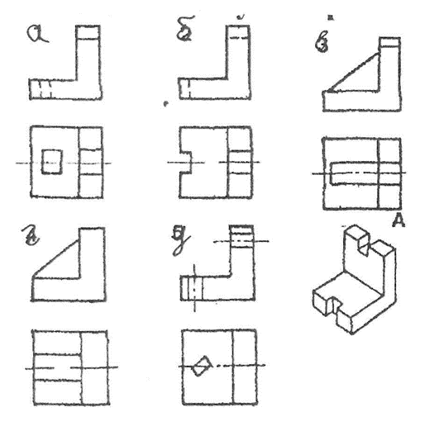

**22. Основной опасностью при работе на станке является**

 а) поражение током

 б) вылет заготовки

 в) стружка

**23. Где изображён винт?**

А https://fhd.multiurok.ru/5/0/9/509d4604143087609351e615e46ed3ceb3b7dd8e/itoghovoie-tiestirovaniie-8-klass-po-tiekhnologhii-mal-chiki_2.png Б https://fhd.multiurok.ru/5/0/9/509d4604143087609351e615e46ed3ceb3b7dd8e/itoghovoie-tiestirovaniie-8-klass-po-tiekhnologhii-mal-chiki_3.png В https://fhd.multiurok.ru/5/0/9/509d4604143087609351e615e46ed3ceb3b7dd8e/itoghovoie-tiestirovaniie-8-klass-po-tiekhnologhii-mal-chiki_4.png

|  |
| --- |
|  |
| №  Вопроса | Ответ | №  Вопроса | Ответ | №  вопроса | Ответ | №  Вопроса | ответ | №  Вопроса | ответ |
|  | 1 |  | 6 |  | 11 |  | 16 |  | 21 |  |
|  | 2 |  | 7 |  | 12 |  | 17 |  | 22 |  |
|  | 3 |  | 8 |  | 13 |  | 18 |  | 23 |  |
|  | 4 |  | 9 |  | 14 |  | 19 |  |  |  |
|  | 5 |  | 10 |  | 15 |  | 20 |  |  |  |